ZÁKLADNÍ ŠKOLA A MATEŘSKÁ ŠKOLA JOŽI UPRKY HROZNOVÁ LHOTA

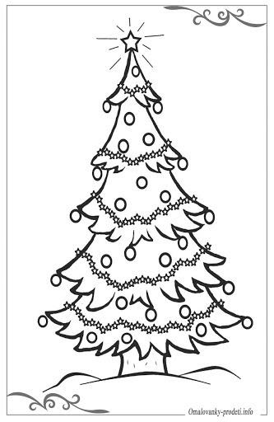

PROSINEC 2020

Slovo redakce redakce

Milí čtenáři,

Naše školní redakce tentokrát fungovala takříkajíc v utajení – tedy z domu. O to větší poděkování jí patří. Přestože se do školy moc nesmělo, naše redaktorky to nevzdaly a připravily pro Vás toto výjimečné předvánoční vydání.

A tak Vám za ně přejeme krásné Vánoce
a ten příští rok 2021 ať je úplně jiný – zdravý a veselý.

Na vzniku tohoto čísla se podíleli: Lenka Kučerová, Kristýna Pavliňáková,
Lenka Falešníková,

a autoři zveřejněných příspěvků.
Autor titulní strany: TAJNÉ

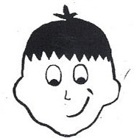
Slovo ředitele

Milí žáci,
jako dítě jsem se asi nejvíce těšil na Vánoce. Nevím, jak to máte vy, ale myslím si, že také pro vás jsou Vánoce něčím výjimečným. Je to totiž doba, kdy lidé jsou k sobě laskaví, ohleduplní a mají se více rádi než jindy. Přeji Vám všem, aby toto kouzlo Vánoc jste nejenom prožili, ale také si jej dostatek vzali do všedních dnů příštího roku. Pokud se všichni budeme snažit dělat druhým radost, tak se promění nejen svět kolem nás, ale i my s ním.
Josef Pavlica, ředitel

Ing. Josef Pavlica, ředitel

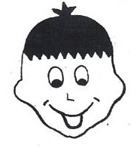
Kdože to měl narozky ?

V říjnu slavili :
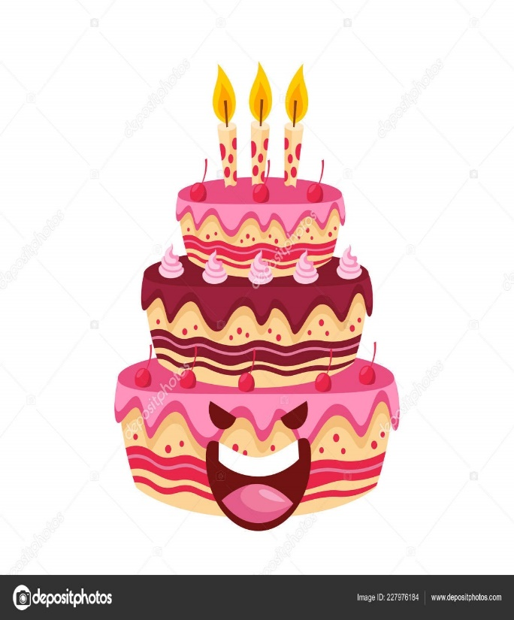
Ondřej Schwarzbier, Ladislav Šimek, Daniela Vařechová, Miroslav Chromeček, Vojtěch Jurák, Daniel Jurena, Aleš Martinkovič, Aneta Svobodová, Tomáš Falešník, Markéta Jochová, Ludmila Karafiátová, Kevin Kotlár, Sophia Kathryn Žochová, Eduard Grombíř, Tobiáš Jurček, David Jurkovič, Petr Kučera, Vilém Vítek, Dominik Burián, Kryštof Kotal, Matěj Kotal, Nikola Matyášová, Eliška Cejpková, Martin Vajčner, Stanislav Maňák, Radim Vařecha, Josef Halíček, Adriana Halíčková, Veronika Jurčeková, Ondřej Náhlík, Alžběta Tomečková
V listopadu slavili :
Elen Kalusová, Mahulena Šidlovská, David Křižan, Rozálie Koryčanská, Klára Jarošová, David Brňa, Natálie Jakubíčková, Pavel Ondruš, Jana Uřičářová, Lenka Falešníková, Matěj Domanský
V prosinci slaví :
Zdeněk Káčer, Lukáš Šantavý, Radim Doležal, Ondřej Jurček, Jindřich Čechtický, Tereza Domanská, Sabina Šantavá, Eliška Šrámková, Sofie Benedíková, Sabina Farkašová, Isabella Tálská, Jan Kománek, Ondřej Hrbáček, Tereza Tomanová, Jakub Vařecha, Kristýna Vítková, Barbora Dostálová, Kristína Šantavá, Tereza Šantavá

VŠEM PŘEJEME VŠECHNO NEJLEPŠÍ !!!

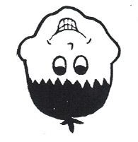
Křížovka pro
1. stupeň

1. v zimě fouká často ……. ?
2. děti se v televizi dívají na …… ?
3. po Vánocích začíná …....... rok ?
4. perníková …….?
5. o Vánocích pečeme …..?
6. v zimě bývají zledovatělé …….?

Vyluštěnou křížovku podepište : ………………………………………………………………, třída:………………..,
a odevzdejte své třídní učitelce. Vylosujeme vítěze, který dostane sladkou odměnu !
Smíšek
na vymalování

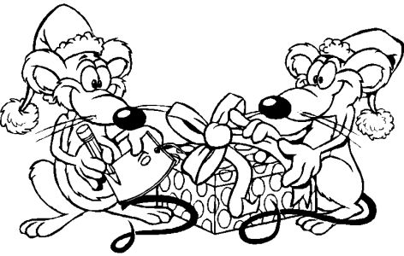

Všichni slaví Vánoce ,
i myši !

A tento znáte ???

Zastaví policajt auto: „Pane řidiči, překročil jste rychlost 50 km za hodinu.“ A řidič na to: „Co kecáte, dyť jedu teprve čtvrt hodiny!“ A policajt se postaví do pozoru: „Tak tedy pardon, pokračujte.“

Sněhurka už má jenom šest trpaslíků. Kejchal je v karanténě.

„Tati, je inkoust drahý?“
„Není. Proč se ptáš?“
„Ale maminka se zlobí, že jsem ho rozlil na ten vyšívaný ubrus.“

Nechcete také napsat vašemu dědečkovi nebo babičce?
Třeba je jim zrovna teď smutno.
V Hroznové Lhotě 26.11.2020
Milý dědečku a babičko,
zdravím Vás z našeho domu. Děkuji za sladkosti, co jste nám poslali.
Píšu Vám, protože se nemůžeme navštěvovat kvůli koronaviru. Každý den je
jiný, protože nechodíme do školy. Ráno vstanu, ale nechodím do školy, protože
je koronavirus. Každé ráno mám videohodiny, máme i testy. Musím si
kontrolovat e-maily, kde máme napsány úkoly.
Chodím ven s kamarádama. Někdy hraju na mobilu.
Doma hrajeme deskové hry i karty.
Přeji Vám, ať jste hodně zdraví.
( Inspirováno dopisem Ondry Čechtického )

Krásné Vánoce Vám všem.

